

À Desvres

L’équipe du Secours Catholique et la paroisse vous proposent de se retrouver pour un après-midi convivial et fraternel avec échanges, jeux, activités manuelles, chants….

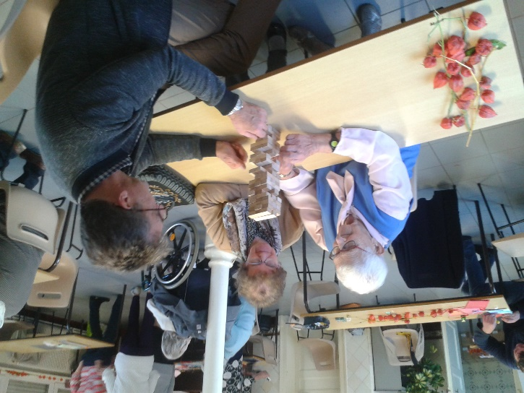

**Journée ouverte à tous** : adultes et enfants, personnes de Desvres et des environs !

**Invitez** un proche, un voisin, une personne, une famille …

**La journée est gratuite et pensez au co-voiturage pour venir**

Vous êtes invités, si vous le pouvez**, à apporter un gâteau, ou une boisson pour le goûter.**

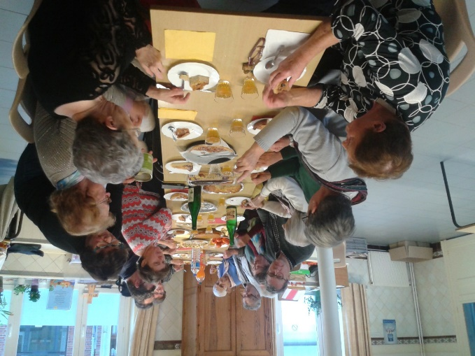

***Car le Dimanche n’est pas fait pour rester seul***



*Contact :* **Stéphane Leleu***03 21 32 46 53*  ***,* ou Marie Paule Sueur** 03 21 87 51 23

**Au local du Secours Catholique,**

**27 C rue du pilbois, à Desvres**

**Dimanche 16 Février 2020, 14h30 à 17h00**